19:19 Aissa (Jésus) l'hybride ?

Sourate 17 : AL-ISRA (LE VOYAGE NOCTURNE) - v94. Et rien n'empêcha les gens de croire, quand le guide leur est parvenu, si ce n'est qu'ils disaient : “Allah envoie-t-Il un être humain-Messager ? ”v95. Dis : “S'il y avait sur terre des Anges marchant tranquillement, Nous aurions certes fait descendre sur eux du ciel un Ange-Messager”.

{Quand on cite l'exemple du fils de Marie, ton peuple s'en détourne, en disant : "Nos dieux sont-ils meilleurs, ou bien lui ? " Ce n'est que par polémique qu'ils te le citent comme exemple. Ce sont plutôt des gens chicaniers. Il (Jésus) n'était qu'un Serviteur que Nous avions comblé de bienfaits et que Nous avions désigné en exemple aux Enfants d'Israël. Si Nous voulions, Nous ferions de vous des Anges qui vous succéderaient sur la terre. Il sera un signe au sujet de l'Heure. N'en doutez point. Et suivez-moi : voilà un droit chemin} [Sourate 43 - L'ornement AZZUKHRUF : 57-61].

Ces...deux hommes vêtus de blanc...sont aussi dans la Bible

A l’Ascension : Actes des Apôtres (1, 9-11) ; Après avoir dit cela, Jésus fut élevé pendant qu’ils le regardaient, et une nuée le déroba à leur yeux. Et comme ils avaient les regards fixés vers le ciel pendant qu’il s’en allait, voici, deux hommes vêtus de blanc leur apparurent, et dirent : « Hommes de Galilée, pourquoi vous arrêtez-vous à regarder au ciel ? Ce Jésus, qui a été enlevé au ciel du milieu de vous, viendra de la même manière que vous l’avez vu allant au ciel. » (page 64 ISBN : 2-290-35461-9)

4:157. et à cause leur parole : “Nous avons vraiment tué le Christ, Jésus, fils de Marie, le Messager d'Allah”... Or, ils ne l'ont ni tué ni crucifié; mais ce n'était qu'un faux semblant ! Et ceux qui ont discuté sur son sujet sont vraiment dans l'incertitude : ils n'en ont aucune connaissance certaine, ils ne font que suivre des conjectures et ils ne l'ont certainement pas tué . 4:158. mais Allah l'a élevé vers Lui. Et Allah est Puissant et Sage.

Qui est le saint esprit rouh el qudus esprit divin ?
2:87
16:102
Aux ordres d'Allah Jésus serait-il devenu le fils de Gabriel ?pourquoi preciser homme parfait ? 19:18 A-t-il essaye de s'approcher de Marie ? 19:19 sous l'ordre d'Allah c'est Gabriel qui agit ?
Marie serait-elle issue d'une insémination artificielle effectuée sur la femme d'Imran ? Si oui, serait-ce pour la rendre compatible avec une autre insémination ? Ou une reproduction avec Gabriel ? Pour pemettre la naissance du seul messih ? Messih seul prophete mi-ange mi homme ?
L'anti_christ sera t-il lui aussi un hybride ?
3:35-> ovule ?

Arianisme ?
Le monophysisme ?le concile de chalcedoine 451 adopte la definition formulé par le pape leon 1er
: il y a deux nature dans l'unique personne du christ et leur union n'a pas supprimé leur difference

tYMPAN DE CABESTANY
LA L2GENDE DE KIXMI

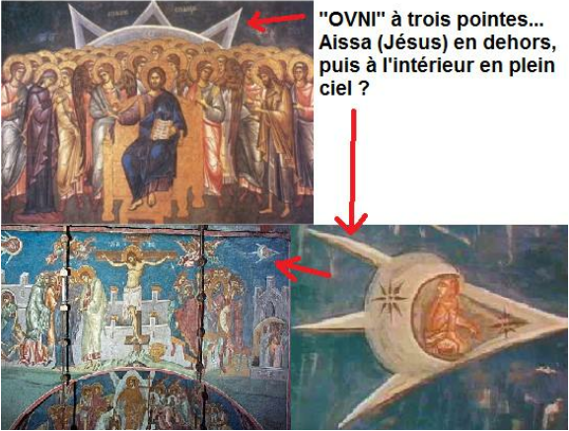

Luc 4.5 "Le diable, l'ayant élevé, lui montra en un instant tous les royaumes de la terre, 6 et lui dit: Je te donnerai toute cette puissance, et la gloire de ces royaumes; car elle m'a été donnée, et je la donne à qui je veux. 7 Si donc tu te prosternes devant moi, elle sera toute à toi. 8 Jésus lui répondit: Il est écrit: Tu adoreras le Seigneur, ton Dieu, et tu le serviras lui seul."

Une certaine explication, fait de cet ovni une personnification de la lune, et du soleil, mais Il est aussi interessant de remarquer certains détails, comme ces points cardinaux sur le fuselage, mais aussi à l'intérieur, devant "Aissa*", comme si l'artisan nous communiquait la notion de navigation. Il y a aussi ces pointes, ainsi que la tenue, en particulier le pagne. Celui qui est crucifié et celui dans l'ovni à trois pointes, sont torse nu et porte un pagne. En Islam, c'est un faux-semblant "jumeau" qui a été crucifié à la place de Aissa dit Jésus. Jesus signifiant espion, pourrait renvoyer la possibilité que ce soit soit l'espion Juda, qui soit devenu ce jumeau, comme exposé dans l'évangile de Barnabé,

Au grand dam du Vatican, une bible vieille de 1500 à 2000 ans a été trouvée en Turquie, dans le Musée d’Ethnographie d’Ankara. Découverte et tenue secret en l’an 2000, le livre contient l’Évangile de Barnabé, un disciple du Christ, qui démontre que Jésus n’a pas été crucifié, et il n’était pas le fils de Dieu, mais un prophète. Le livre appelle également l’apôtre Paul « L’Imposteur ». Le livre affirme également que Jésus est monté vivant au ciel, et que Judas Iscariote a été crucifié à sa place.

L'évangile de Barnabé.... Les onze dormaient. Mais Dieu voyant le périple que courait son serviteur ordonna à Gabriel, Michel, Raphaël et Uriel, ses serviteurs, d'enlever Jésus du monde. Les saints anges vinrent et enlevèrent Jésus par la fenêtre qui fait face au midi. Ils l'emportèrent et le mirent au troisième ciel avec des anges, bénissant Dieu à jamais. Chapitre 216 Judas fit irruption le premier dans la pièce d'où Jésus avait été enlevé et où dormaient les onze. Alors, l'admirable Dieu agit admirablement : Judas devint si semblable à Jésus par son langage et dans son visage que nous crûmes que c'était Jésus. Judas, lui, nous ayant réveillés, cherchait où était le Maître. Mais, stupéfaits, nous répondîmes : "C'est toi, Seigneur, notre Maître! Nous as-tu oubliés ? " Mais il nous dit en souriant : "Etes-vou fous ? Je suis Judas Iscariote." Tandis qu'il parlait, la milice entra et on mit la main sur lui car il était en tout semblable à Jésus. Quant à nous, après avoir entendu les paroles de Judas et vu la foule des soldats, comme hors de nous-mêmes, nous nous enfuîmes. Jean qui dormait enveloppé d'un drap s'éveilla et s'enfuit. Comme un soldat l'avait saisi par le drap, il laissa le drap et se sauva nu, car Dieu avait exaucé la prière de Jésus et sauvé les onze du mal.

Bible Jean 3 - …11 En vérité, en vérité, je te le dis, nous disons ce que nous savons, et nous rendons témoignage de ce que nous avons vu; et vous ne recevez pas notre témoignage. 12 Si vous ne croyez pas quand je vous ai parlé des choses terrestres, comment croirez-vous quand je vous parlerai des choses célestes? 13 Personne n'est monté au ciel, si ce n'est celui qui est descendu du ciel, le Fils de l'homme qui est dans le ciel. 14 Et comme Moïse éleva le serpent dans le désert, il faut de même que le Fils de l'homme soit élevé, 15 afin que quiconque croit en lui ait la vie éternelle. Psaume 11 …3Quand les fondements sont renversés, Le juste, que ferait-il? - 4L'Eternel est dans son saint temple, L'Eternel a son trône dans les cieux; Ses yeux regardent, Ses paupières sondent les fils de l'homme. 5 L'Eternel sonde le juste; Il hait le méchant et celui qui se plaît à la violence.…

3:59. Pour Allah, Jésus est comme Adam qu'Il créa de poussière, puis Il lui dit “Sois” : et il fut. 60. La vérité vient de ton Seigneur. Ne sois donc pas du nombre des sceptiques. 61. A ceux qui te contredisent à son propos, maintenant que tu en es bien informé, tu n'as qu'à dire : “Venez, appelons nos fils et les vôtres, nos femmes et les vôtres, nos propres personnes et les vôtres, puis proférons exécration réciproque en appelant la malédiction d'Allah sur les menteurs .

Matthieu 23 : 8-10 : N'appelez personne sur la terre votre père, car un seul est votre Père, celui qui est dans les cieux. Ne vous faites pas appeler directeur, car un seul est votre Directeur, le Christ. Le plus grand parmi vous sera votre serviteur. Quiconque s’élèvera sera abaissé, et quiconque s’abaissera sera élevé.

1486: Tableau de Carlo Crivelli (ca. 1430-ca. 1495), "L'Annonciation à Saint Emidius", exposé à la National Gallery à Londres. Un objet volant en forme de disque envoie un rayon lumineux sur la tête de Marie. Mais lorsque le chercheur Diego Cuoghi a pu communiquer une version de meilleure résolution du détail du tableau, il est apparu que l'objet en forme de disque est un cercle de nuages contenant des petits anges en cercles, un rayon de lumière est projeté de son centre :

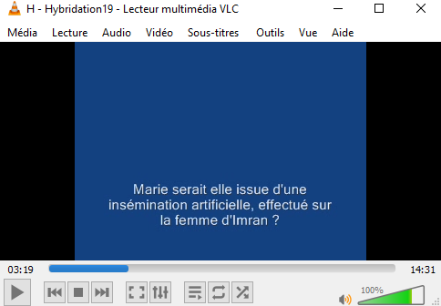

d- Les lampes volantes

Sahih Bukhari - Section "La prière" - Page 340 - R. 79-465 : "Anas : Deux des compagnons du prophète PSL sortirent de chez celui-ci en une nuit épaisse. Il y avait devant eux deux sortes de lampes qui leur éclairaient le chemin. Mais en se séparant, chacun des 2 hommes eut devant lui une de ces 2 sortes de lampes, et ce jusqu'à son arrivée chez lui."

Nouveau Testament - Évangile selon Matthieu - version Louis Segond - 1910 - Matthieu 2 - 9- Après avoir entendu le roi, ils partirent. Et voici, l’étoile (lumière vive) qu’ils avaient vue en Orient marchait devant eux jusqu’à ce qu’étant arrivée au-dessus du lieu où était le petit enfant, elle s’arrêta. - 10- Quand ils aperçurent l’étoile, (de très près ?) ils furent saisis d’une très grande joie. - 11- Ils entrèrent dans la maison, virent le petit enfant avec Marie, sa mère, se prosternèrent et l’adorèrent ; ils ouvrirent ensuite leurs trésors, et lui offrirent en présent de l’or, de l’encens et de la myrrhe.

...des astronomes ont tenté des explications sur l’Etoile de Bethléhém: certains évoquent une comète, une supernova ou une conjonction planétaire. Sans pour autant lever le mystère. «jusqu’à ce qu’elle vint s’arrêter au-dessus de l’endroit où était l’enfant»? (texte de saint Matthieu)...

